Guía de Lenguaje Verbal
DIA: 1
Nombre: | Prekínder Fecha: Semana 13
Ámbito: Comunicación Integral. | OA: (7) Reconocer grafema E, a través de actividades lúdicas y graficas.
Núcleo: Lenguaje verbal. | Habilidad: Conciencia fonológica.  Identificar, relacionar.

Instrucción: Hola mamita, hoy día conoceremos la vocal I, invite a su hijo a jugar con las tarjetas de las vocales enviadas a casa. Muéstrele la vocal I, dígale que trabajaremos con esta vocal llamada I. La vocal I la podemos encontrar en las palabras: IGLÙ, ISLA, IMÀN.
Luego muéstrele en la guía la vocal I, y a continuación pídale lo siguiente:
• Coloca tu mano igual a la que vez en la lámina, esta forma será para reconocer a la vocal Ii.
• Imita a la boca que vez en la lámina y vocaliza la vocal iiiiiiiiiiiiii.

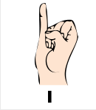
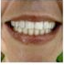

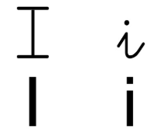

DIA: 2
Guía de Lenguaje Verbal
Nombre: | Pre kínder Fecha: Semana 13
Ámbito: Comunicación Integral. | OA: (7) Reconocer sonido vocálico I i.  OA: (4) Coordinar habilidades psicomotoras finas.
Núcleo: Lenguaje verbal. | Habilidad: Conciencia fonológica.  Identificar.

Instrucciones: Mamita, siempre contando con su apoyo, Pídale a su hijo (a), que observe la I mayúscula y la i minúscula. Dígale que, aunque se ven distintas, igual son I ambas. Invítelo a pintar, de color rojo la I mayùscula, y de color azul la i minùscula. Y luego pintar los objetos que comienzan con el sonido i.
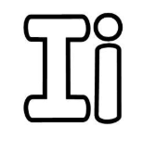

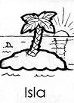
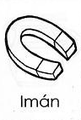
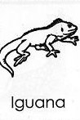
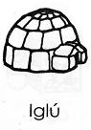

Guía de trabajo Semana 13
DIA: 3
Nombre: | Pre Kinder Fecha:
Ámbito: Desarrollo Personal y Social | OA: (2) Comprender textos orales como preguntas, explicaciones, relatos, instrucciones y algunos conceptos abstractos en distintas situaciones comunicativas.
Núcleo: Lenguaje verbal. | Habilidad:  Comprensión Lectora.

VIDEO CUENTO: “PIÑONES CON MIEL”
Mamita: La invito a que le muestre a su hijo, el audio video “Piñones con miel”. En este lugar encontrará las instrucciones para realizar esta entretenida actividad. ¡Suerte y mucho entusiasmo!
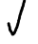
Ahora te invitamos a que le ayudes a tu hijo a evaluarse, para ello necesitamos que le leas las preguntas, y coloque un dónde corresponde según su propia evaluación.
Cómo he realizado mis actividades
Escuche con atención.
Me esforcé por realizar las tareas solito.
Me fue fácil o difícil.

SI
AUN ME FALTA
NO
¡FELICITACIONES!

